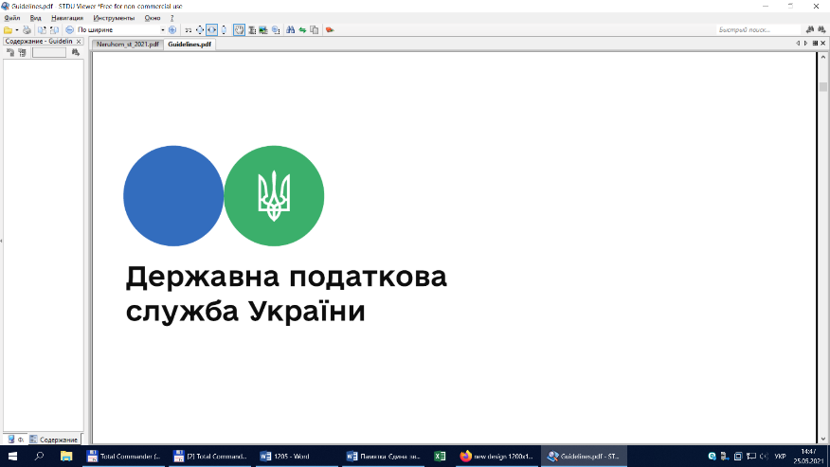

**Головне управління ДПС у Чернівецькій області**

**58013, м. Чернівці, вул. Героїв Майдану, 200 А,**

**Тел. 0372-54-54-99**

# Новації Закону № 2118: плата за ліцензії на продаж підакцизних товарів

Законом України від 03 березня 2022 року № 2118-IX “Про внесення змін до Податкового кодексу України та інших законодавчих актів України щодо особливостей оподаткування та подання звітності у період дії воєнного стану» підрозділ 10 розділу ХХ «Перехідні положення» ПКУ доповнено статтею 69. Відповідно до пункту 10 цієї статті вважаються діючими ліцензії, по яких до припинення або скасування воєнного стану на території України не сплачено черговий платіж за ліцензію та/або закінчився термін дії ліцензії на право:

виробництва та обігу спирту, алкогольних напоїв, тютюнових виробів та рідин, що використовуються в електронних сигаретах;

виробництва, зберігання, оптової та роздрібної торгівлі пальним, та місць виробництва, зберігання, оптової та роздрібної торгівлі пальним.

Водночас звертаємо увагу, що обов’язки щодо сплати чергових платежів/дії щодо продовження ліцензії мають бути виконані суб’єктом господарювання протягом 30 днів, наступних за днем припинення або скасування воєнного стану в Україні.

Підписуйтесь на наші офіційні сторінки в соціальних мережах.

ДПС у Чернівецькій області:

Facebook:[**https://www.facebook.com/tax.chernivtsi/**](https://www.facebook.com/tax.chernivtsi/?notif_id=...)

Державна податкова служба України:

Facebook: <https://www.facebook.com/TaxUkraine>

**«InfoTAX»**[http:/t.me/infoTAXbot](https://cv.tax.gov.ua/http:/t.me/infoTAXbot)

**Телеграм-канал ДПС**<https://t.me/tax_gov_ua>